Temat kompleksowy: Jak zdrowym być
Temat dnia: "JAK MOZEMY DBAC O WŁASNE ZDROWIE"
Data: 06.04.2021r. - wtorek
Grupa dzieci: 5-6 latki

1.Drogi rodzicu przeczytaj Opowiadanie "Bajka o zdrowiu misia Chysia”
BAJKA O ZDROWIU MISIA CHYSIA
Dawno temu w zaczarowanym lesie mieszkał sobie miś o imieniu Chyś
Dawno temu w zaczarowanym lesie mieszkał sobie miś o imieniu Chyś. Jedynym jego zajęciem było jedzenie. Nie chciał bawić się z innymi zwierzętami mieszkającymi w lesie. Sam chodził cały dzień i tylko jadł, jadł, jadł. Nie mył łapek, nie mył zębów, nie mył swojego pyszczka. Z nikim się nie bawił i nikogo się nie słuchał. Pewnego dnia miś Chyś nie chodził po lesie. Pszczoły przestały bać się o swoje ule i miód. Mieszkańcy lasu zaczęli zastanawiać się dlaczego nie ma misia Chysia.
Postanowili go odwiedzić
Postanowili go odwiedzić. Bardzo się zdziwili gdy ujrzeli misia leżącego pod swoim ulubionym drzewem. Miś Chyś płakał i jęczał z bólu. Bolał go brzuszek. Wyleciały mu zęby. Wokół leżały cukierki, ciastka, plastry miodu, lody i guma do żucia. Zajączek zapytał się - co ci jest misiu? Jestem chory i nie mogę nic jeść. Zwierzęta zaczęły się naradzać jak pomóc i wyleczyć misia. Poszły do mądrej sowy, aby im pomogła znaleźć lekarstwo dla chorego Chysia. Misiu jak posłuchasz się nas, to my ci pomożemy wyleczyć brzuszek a zęby ci urosną bo masz dopiero 5 lat. Dobrze odpowiedział miś. Zgadzam się.
Zwierzęta zapytały - będziesz naszym przyjacielem?
Tak, będę waszym przyjacielem i będę się z wami bawił. No to posłuchaj. Od dziś będziesz jadł tylko to, co ci podamy. Będziesz pił herbatkę z miętą, jadł świeże owoce leśne i warzywa. Będziesz się mył codziennie w rzece. Nie wolno ci wybierać miodu pszczołom.
Zwierzęta zaczęły leczyć misia
Zwierzęta zaczęły leczyć misia. Przynosiły mu herbatkę z miętą i potrawy z warzyw. Chyś codziennie czuł się lepiej, zaczął wstawać i po woli chodzić. Gdy wyzdrowiał podziękował wszystkim zwierzątkom i przyrzekł, że od tej pory bardzo się zmieni, będzie bawił się ze wszystkimi i pomagał mieszkańcom lasu.
Zwierzęta były dumne, że wyleczyły misia i zyskały w nim przyjaciela.
Miś nigdy więcej nie objadał się i codziennie mył łapki i żeby. Nauczył się jeść zdrowe owoce leśne. Mieszkańcy lasu polubili samolubnego misia a pszczółki przyniosły w nagrodę plaster miodu.
2. Zadaj dziecku PYTANIA (dotyczące opowiadania), zwróć uwagę, by odpowiadało całym zdaniem.
Kto wystąpił w opowiadaniu?
Kto był chory i na co zachorował ?
Dlaczego misiu zachorował?
Kto leczył misia?
Co postanowił misiu ,kiedy wyzdrowiał?
Jak nazywa się lekarz który leczy zwierzęta?
Do kogo idą ludzie kiedy sie żle poczują ?
Jak dzieci powinny dbać o swoje zdrowie?

3. Rodzicu przeczytaj dziecku wiersz H. Bechlerwowej „Chory ząbek”
„Ledwie wrócił Grześ z przedszkola
ząb okropnie go rozbolał.
Ząbek bolał, płakał Grześ
i kolacji nie mógł jeść.
Więc orzekli wszyscy zgodnie,
że Grześ pójdzie do przychodni.
W poczekalni jasnej, dużej,
chcesz - obrazki to oglądaj
chcesz - masz misia i wielbłąda
A dentystka uśmiechnięta.
Grzecznie mówi do pacjenta -
choć tu bliżej, Grzesiu, siadaj,
zaraz chory ząbek zbadam”

4. Zadaj dziecku pytania do wiersza:

-Dlaczego Grześ płakał po powrocie z przedszkola?
-Co postanowiła rodzina?
-Kto z was był już kiedyś u dentysty? Czym zajmuje się dentysta?
-Czy wizyty u stomatologa trzeba się bać?
-Jak myślicie, jak doszło do tego, że Grześ miał chory ząb?
-Co nam może pomóc w dbaniu o zęby?
-Co jeszcze musimy robić, żeby mieć zdrowe zęby?

5. W nagrodę posłuchajcie piosenki i spróbujcie odegrać prawidłowe mycie zębów
https://www.youtube.com/watch?v=dhIqJFwQ7tM

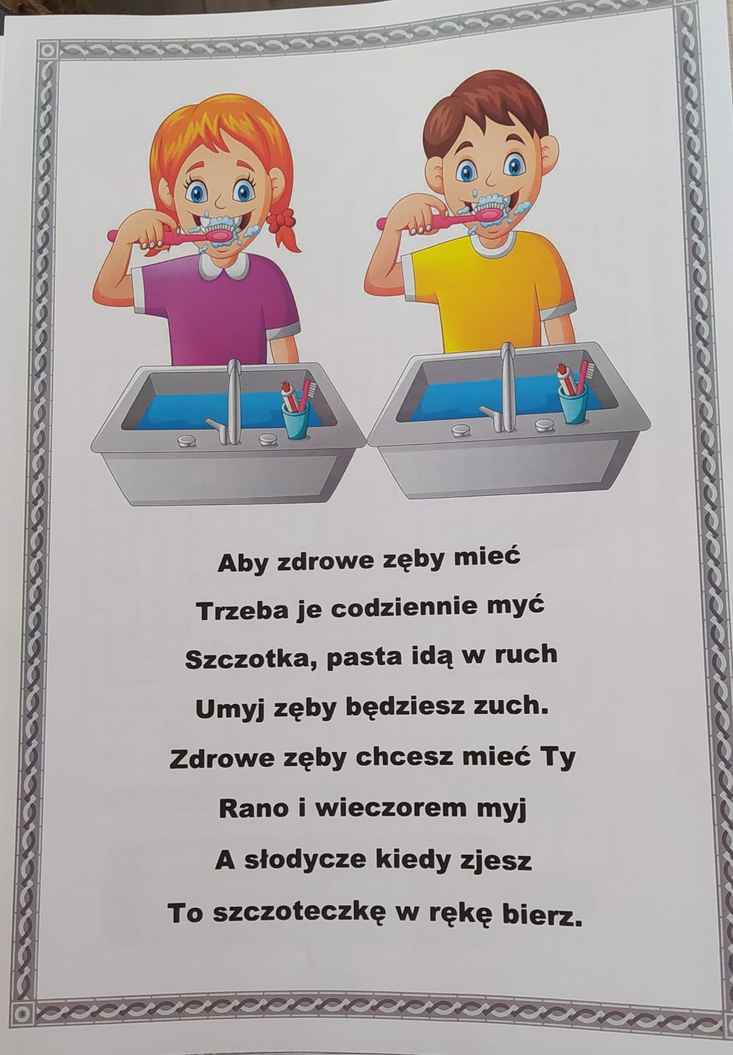

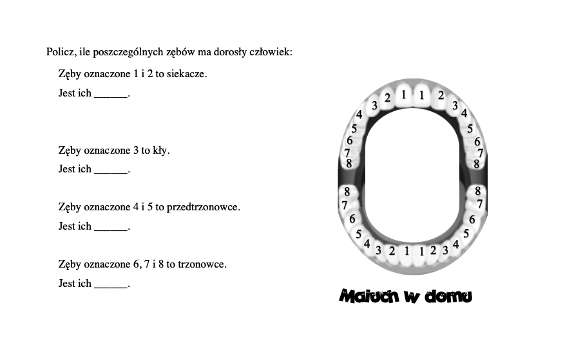
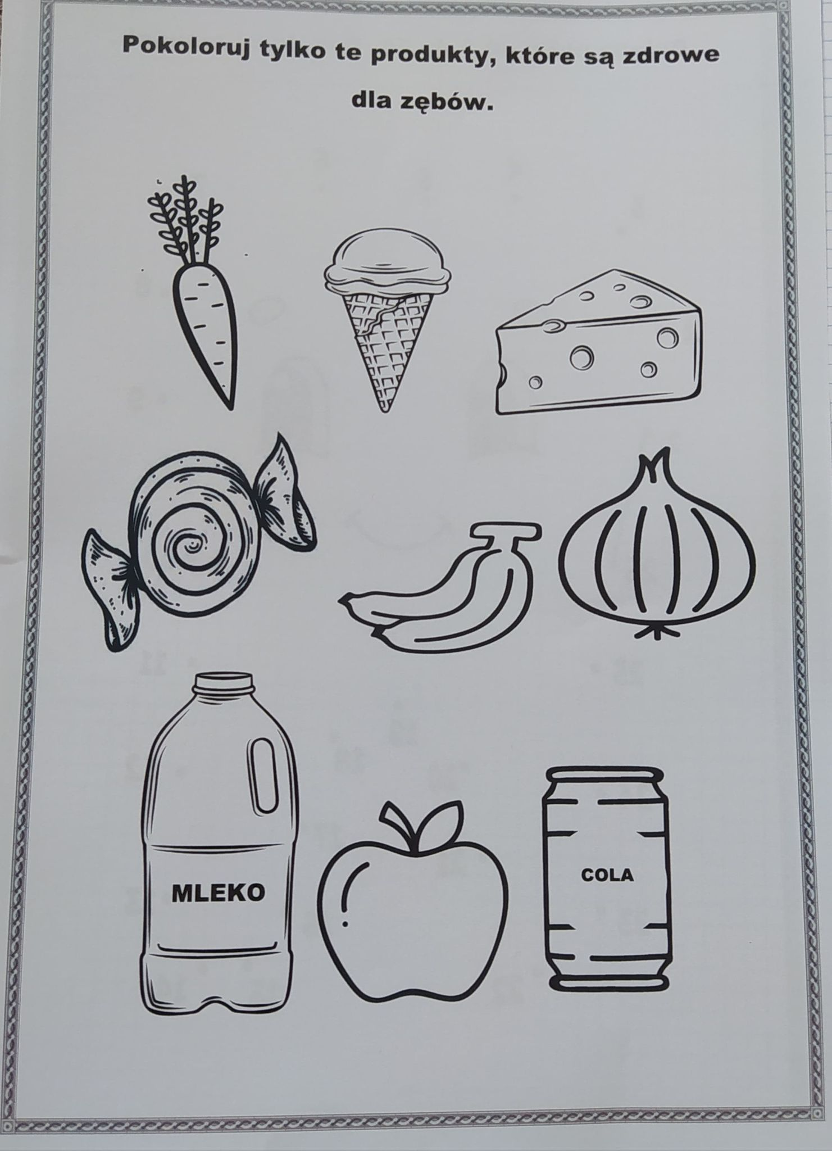

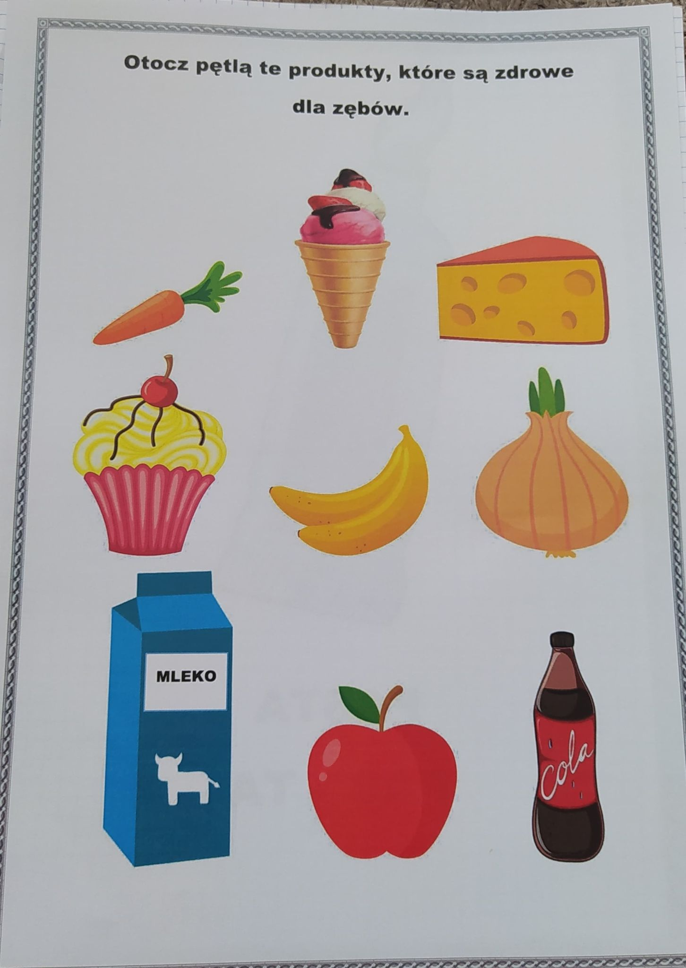

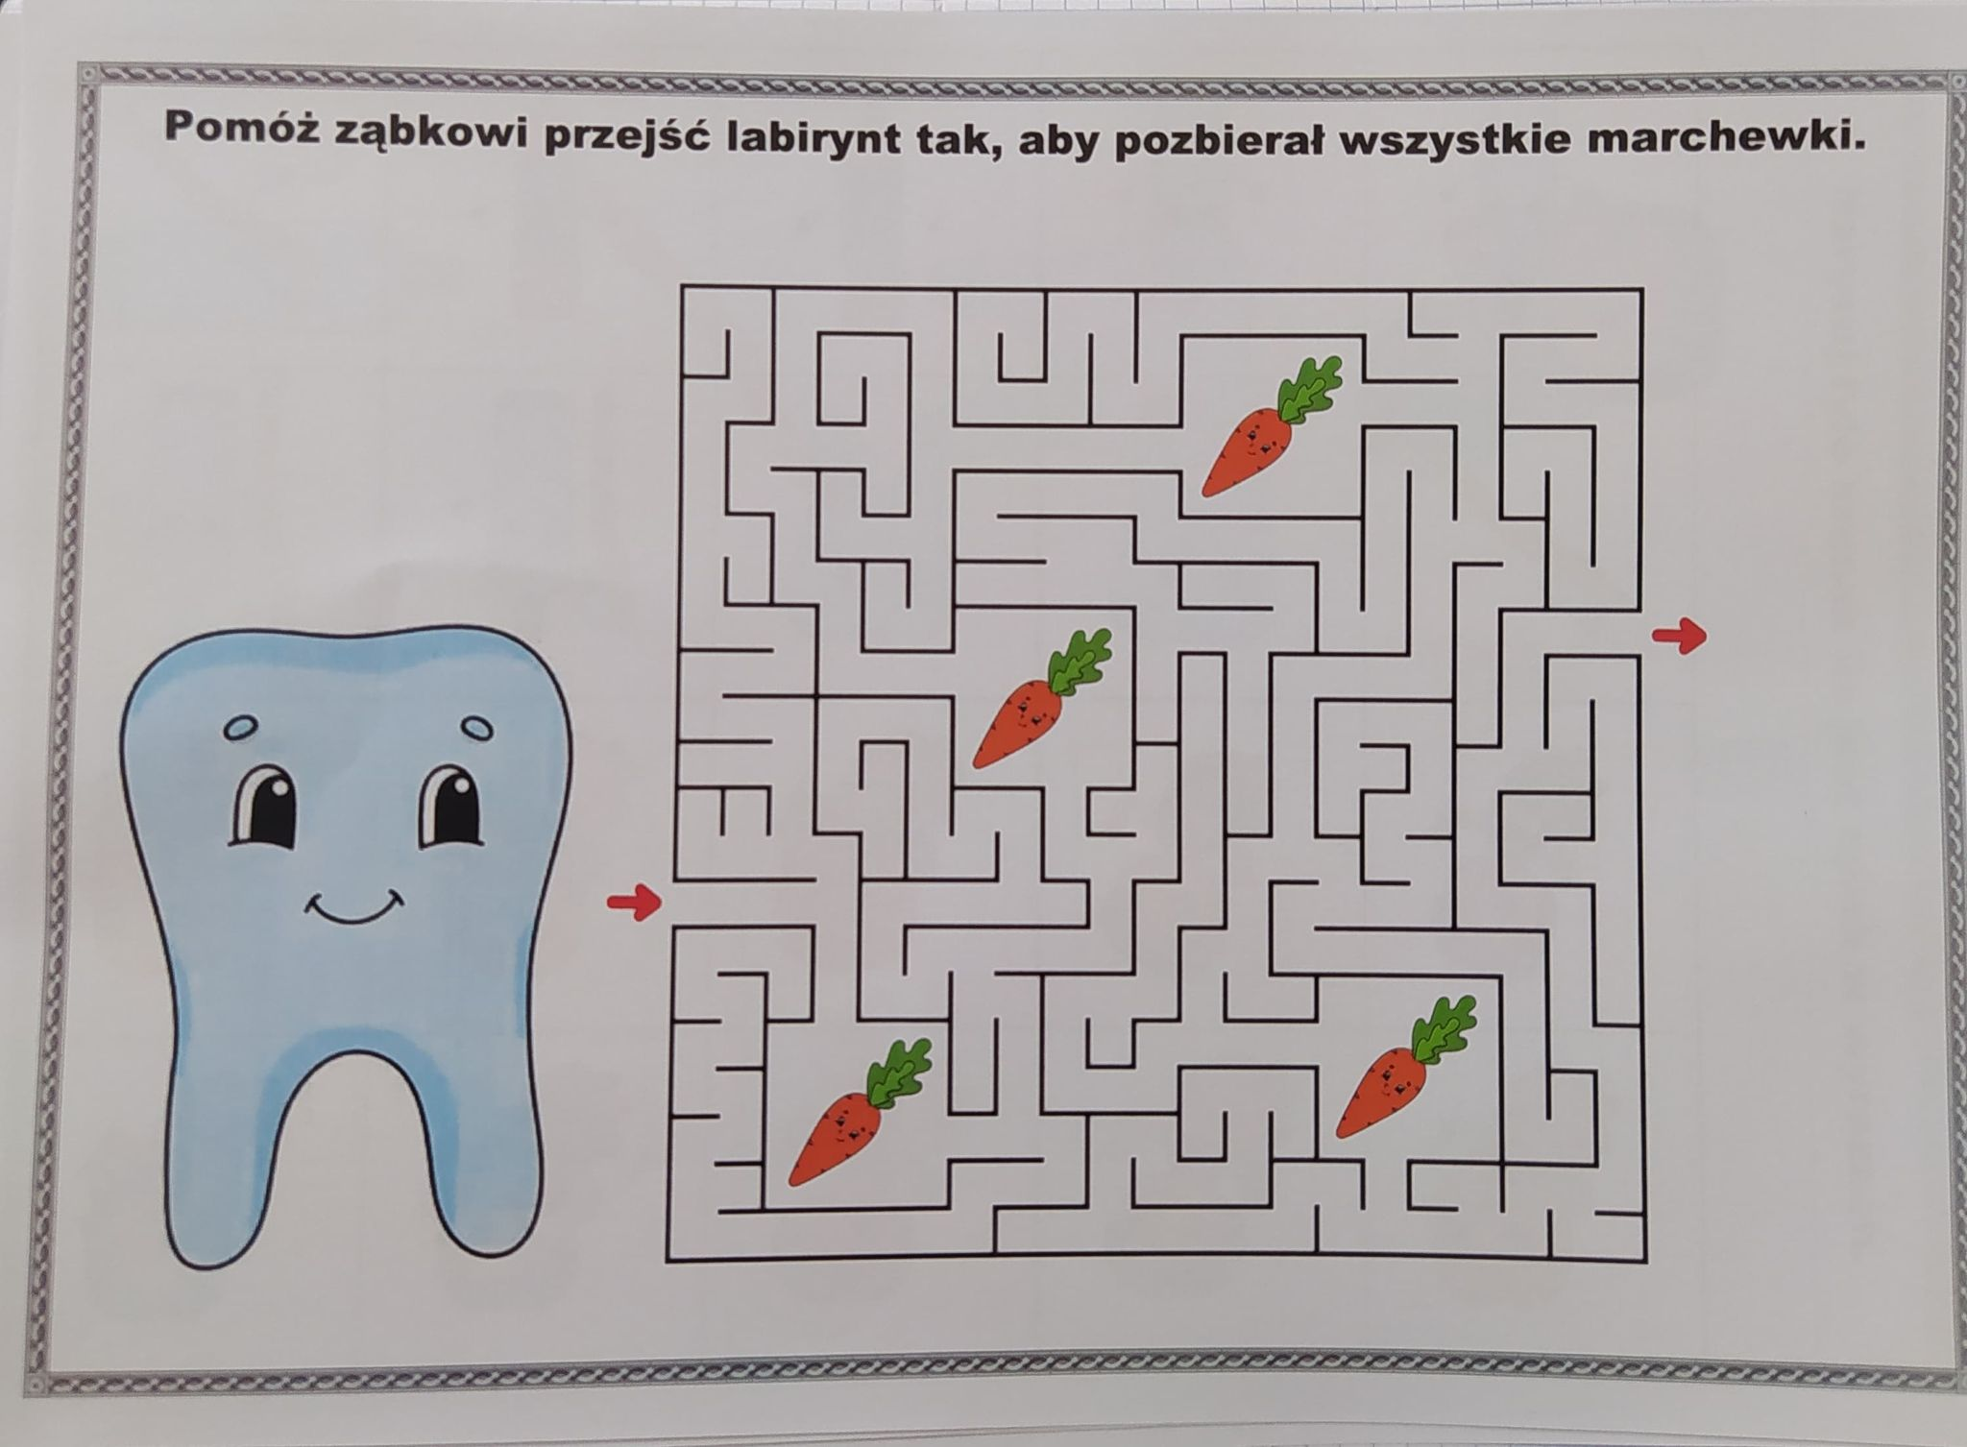

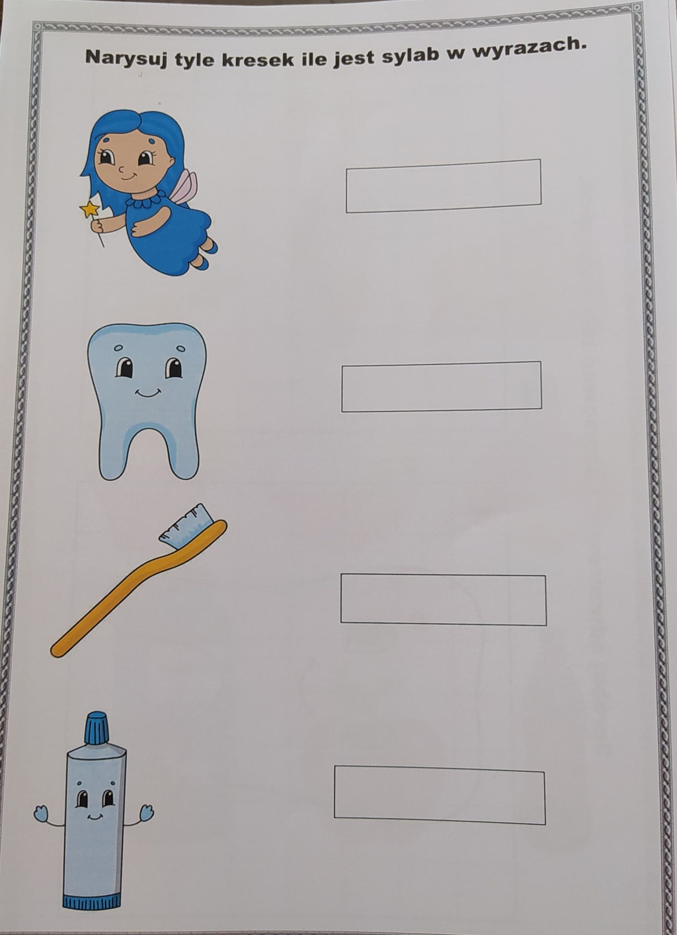

Relacje z wykonanych zadań można wysyłać na adres: przedszkolecalineczka124@gmail.com
DZIĘKUJEMY

